**桂林理工大学博文管理学院**

**实习报告**

实习名称： C语言设计实践

专业班级： 电信18-2

学生姓名： 郑炳燃 学号： 18110244

指导老师： 周立岩 许永敏

实习时间： 2018年12月 24 日至 2019年 1月 4日

**空调销售信息管理**

# 目 录

目 录 1

1. 设计题目：空调销售信息管理 2

2. 设计内容： 2

2.1. 题目要求 2

2.2. 输入要求 2

2.3. 输出要求 2

3. 整个系统的框架结构与各个模块的接口设计与简介 2

4. 登陆与主界面模块功能的设计与实现 4

4.1. 主界面： 4

4.2. 定义函数与结构体： 5

4.3. 查看函数： 6

4.4. 录入函数： 7

4.5. 查询函数： 7

4.6. 排序与统计函数： 9

4.7. 修改函数： 12

4.8. 程序注意事项： 15

5. 总结 15

6. 附录：程序代码： 15

# 设计题目：空调销售信息管理

# 设计内容：

## 空调销售信息包括：空调型号，品牌，类别，功率（如 1 匹、1.5 匹、3 匹等），销售单价，销售数量， 销售员等信息。

## 程序提供以下功能：

## 1)系统以菜单方式工作（输入 1～7 之间的数来选择功能，其中7为退出）； 2)销售信息录入功能（包括空调型号，品牌，类别，功率，销售单价，销售数量，销售员）；

## 3) 销售信息整体浏览功能；

## 4) 按空调型号查询该空调销售的基本信息；

## 5) 按空调型号查询所该空调销售总金额；

## 6) 按空调型号查询并修改销售单价；

## 7) 按照“销售数量”升序排序；

## 8) 按照输入“空调型号”信息的删除该空调销售的信息。

## 9) 所有数据符合实际应用要求。

## 2.1. 题目要求

**1) 按分析、设计、编码、调试和测试的软件开发过程完成这个应用程序。**

**2) 为各项操作功能设计一个菜单。应用程序运行后，先显示这个菜单，然后用户通过菜单项选择希望进行的操作项目。**

**3) 界面应友好，操作应流畅。**

## 2.2. 输入要求

**应用程序运行后，在屏幕上显示一个菜单。用户可以根据需求，选定相应的操作项目。进入每个操作后，一般应有相应的子菜单，或有相应的提示信息，根据提示信息的要求，从键盘或文件输入相应的信息。**

## 2.3. 输出要求

**1) 应用程序运行后，要在屏幕上显示一个菜单。**

**2) 要求用户输入数据时，要给出清晰、明确的提示信息，包括输入的数据内容、格式及结束方式等。**

# 整个系统的框架结构与各个模块的接口设计与简介

结束

按型号查询销售信息

按型号查询销售总金额

询

空调销售信息管理

输入型号删除信息

输入型号修改信息

二级菜单

一级菜单

查看全部

录入信息

查询信息

销量排序

修改信息

# 登陆与主界面模块功能的设计与实现

## 主界面:

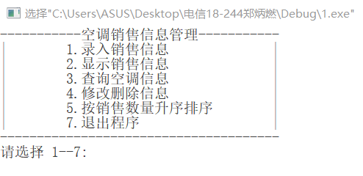

主菜单

手动输入数字

Switch语句进行选择跳转

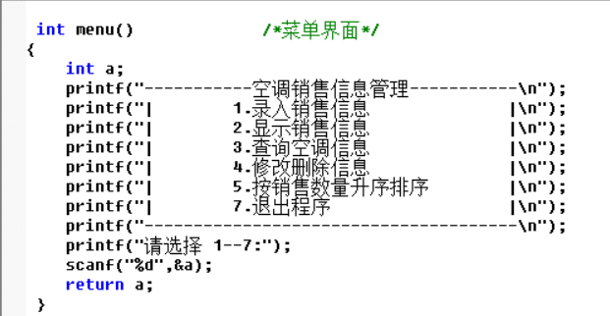

排序函数

修改函数

查询函数

查看函数

录入函数

输入5

输入4

输入3

输入2

输入1

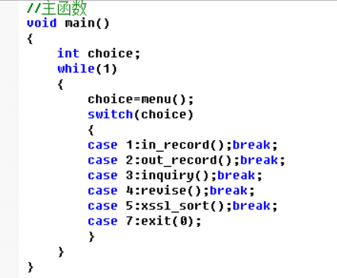

退出程序

主界面函数

定义int型函数a进行对菜单的操作，多条printf语句组成互交界面，并提交a值到switch语句中进行对自定义函数的跳转，实现功能的连接。

输入7

## 定义函数与结构体：

声明各自定义函数

定义结构体ac\_conditioner：

结构体中包含：

int型变量num（序号）

Char型变量pinpai（空调品牌）

Char型变量xinghao (空调型)

Char型变量leibie (空调类别)

Char型变量xsy (销售员)

Float型变量power (功率)

Float型变量danjia (单价)

Char型变量xssl (销售数量)

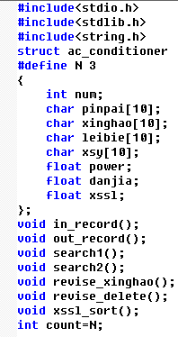

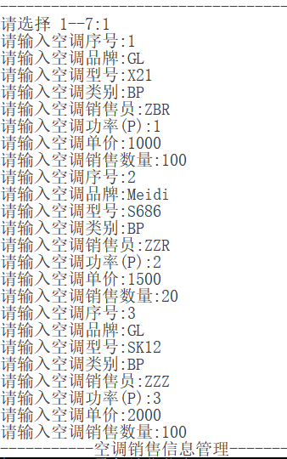

## 查看函数：

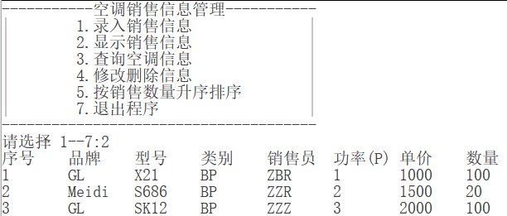

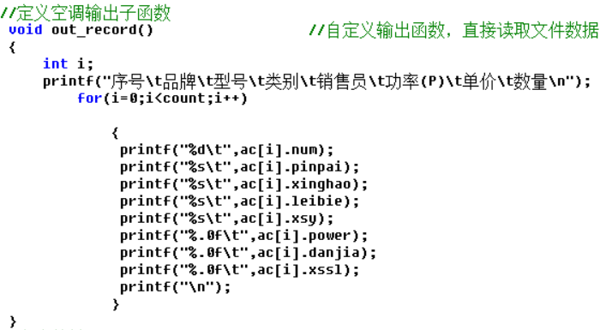

自定义输出函数

直接读取文件数据

输出全部结构体数据

主菜单

输出结构体数据

输入2

读取文件数据

结束循环

## 4.4. 录入函数：

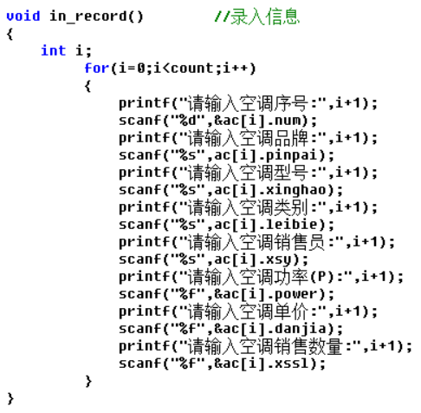

分别录入结构体

符合循环

执行循环

if(i>=count)

Int i;

for(i=0;i<count;i++)

自定义录入函数

定义int型变量i用于for循环中循环条件，后在循环中符合if语句判断时进行printf语句提示和scanf语句对结构体数据进行手动输入。

输入1

主菜单

自定义录入函数

in\_record()



不符合循环

## 查询函数：

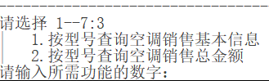 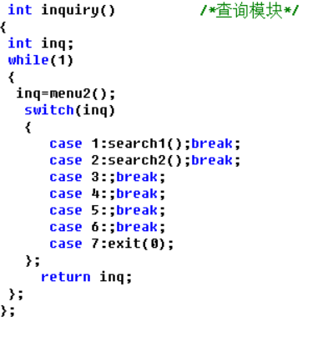

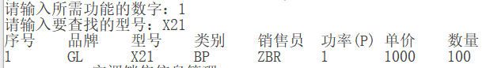

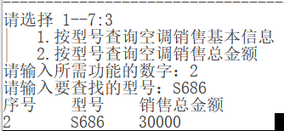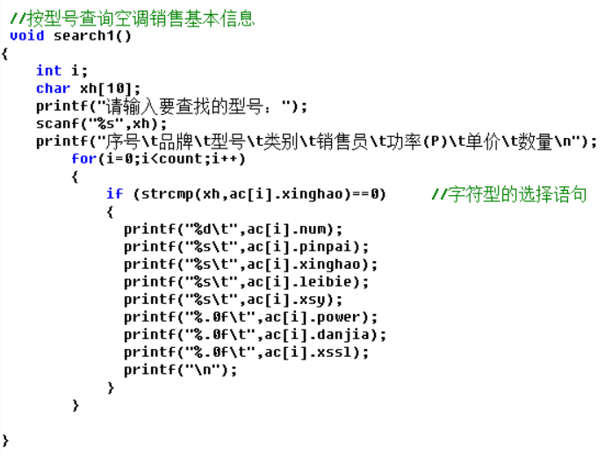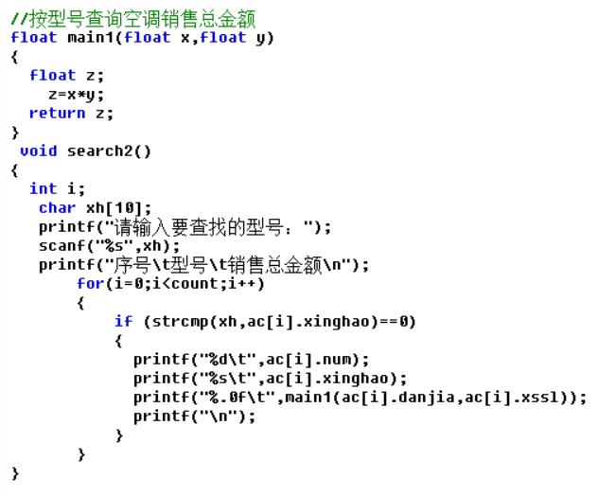

for(i=0;i<count;i++)

if (strcmp(xh,ac[i].xinghao)==0)

输出结构体数据

Int i;char xh[10];

scanf("%s",xh);

z=x\*y

float main1(float x,float y)

float z;

按型号查询空调销售基本信息

按型号查询空调销售总金额

输出结构体数据

if (strcmp(xh,ac[i].xinghao)==0)

for(i=0;i<count;i++)

Int i; char xh[10];

scanf("%s",xh);

自定义查询函数利用scanf语句手动输入搜索关键值，

for循环进行筛选出符合if语句条件的结构体数据后，

用printf语句输出在屏幕上

二级查询菜单

主菜单

## 排序和统计函数：

自定义排序和统计函数

定义结构体ac\_conditioner zz进行数据的交替，利用for循环进行if条件进行替换数据实现由小到大排序，在外循环中进行销售数量的累加，结束循环后printf语句进行输出。

# C:\Users\ASUS\AppData\Roaming\Tencent\Users\1343638604\QQ\WinTemp\RichOle\%N0ZEQZMR1KILMJE9C_{$79.png

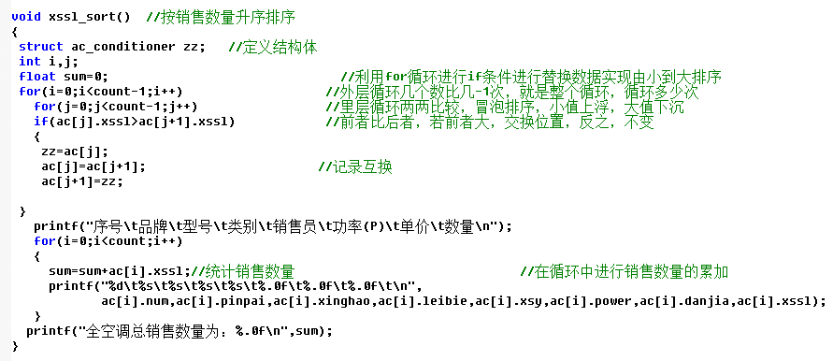

符合条件

if(ac[j].xssl>ac[j+1].xssl)

for(i=0;i<count-1;i++)

struct ac\_conditioner zz; int i,j;

float sum=0;

输出结构体数据和

SUM值（总销售数量）

sum=sum+ac[i].xssl;

for(j=0;j<count-1;j++)

zz=ac[j];

ac[j]=ac[j+1];

ac[j+1]=zz;

自定义函数

xssl\_sort()

主菜单

## 修改函数：

# C:\Users\ASUS\AppData\Roaming\Tencent\Users\1343638604\QQ\WinTemp\RichOle\3@K[108Q{QK]VAQ]}7]%KBA.png

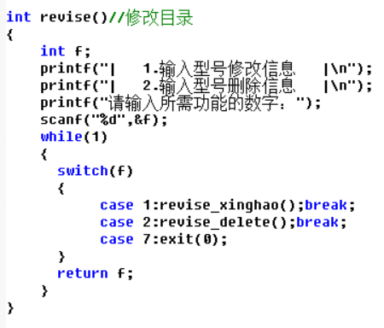 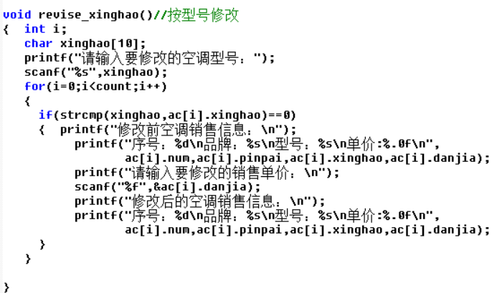

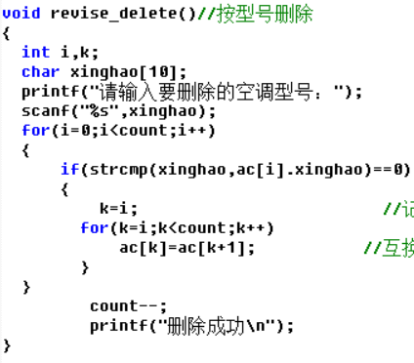

修改菜单目录使用switch语句跳转到修改和删除的自定义函数

自定义修改和删除函数中手动输入销售单价，用for循环语句进行if条件语句进行strcmp字符型比较，当两个字符型变量相同时输出相应空调信息，并对该信息进行修改相应数据或者删除整条数据，

for(k=i;k<count;k++)

ac[k]=ac[k+1];

count--；

for(i=0;i<count;i++)

for(i=0;i<count;i++)

if(strcmp(xinghao,ac[i].xinghao)= =0)

int i,k; char xinghao[10];

scanf("%s",xinghao);

if(strcmp(xinghao,ac[i].xinghao)= =0)

Int i;char xinghao[10];

scanf("%s",xinghao);

删除相应型号的空调数据

按型号删除

主菜单

按型号修改

输出修改后结构体数据

scanf("%f",&ac[i].danjia);

## 程序注意事项：

1. 结构体成员类型有int，char，float，不能在int型和float型中输入字符。
2. 每个程序中一定包含main()函数, 尽管C语言中对函数命名没有限制
3. printf函数永远不会自动换行,只能用\n来实现, 回车键进行的换行在编译中会出现错误信息。
4. 注意不要使用中文标点。
5. 所有自定义变量 必须声明才能使用。
6. 功率，销售单价，销售数量等数值在printf语句中留有一定的空间以便进行格式对齐，如果超出预设的空间值将会自动向右进行展开，导致无法对齐。

# 总结

通过这次C语言实训，让我加深了对C语言的了解，而不只是单单的在课本中学到的那些理论，平时乏味的课程，通过自己动手亲自编写，变的生动有趣，而在自己动手的过程中，出现的问题很多，比理论要难的多，当一个程序写完以后，经常会有很多错误而没法解决。不过，通过几天的实训，逐渐积攒了一些经验，有些错误可以很快就看出来。  
 这次实训有很大的收获，让我对C语言有了更深的认识，平时在课堂上学到的东西可以自己动手编写，将其转化成一些实用的技能。如果是一个程序写完一处错误也没有，会有种成就感，于是兴趣就来了，兴趣来了，自然学的东西也就多了，能把理论变成实际的技能，让我对C语言有了浓厚的兴趣和更深层的认识。  
 C语言是一个有序的学习，学了最基本的替换，然后扩展到循环，嵌套，条理很清楚，不是一个零散的知识，实际上所有的课程都如此，不过通过实训我也知道了自己的不足，存在的很多问题。  
 比如自己写的写的小程序出了问题，不会解决了就叫老师帮忙，虽然说一定意义上增加了师生之间的感情，但是会养成一种依赖的心理，碰到问题了个想到的是求助而不是自己独立解决，所以以后要多多锻炼自己的信心和增加自己的能力，争取做到老师不在身边的时候也可以完成一些简单的程序编写与错误排除。  
 还有自己的基础知识不扎实，遇到的问题，没有很好的[逻辑思维](https://www.baidu.com/s?wd=%E9%80%BB%E8%BE%91%E6%80%9D%E7%BB%B4&tn=SE_PcZhidaonwhc_ngpagmjz&rsv_dl=gh_pc_zhidao)，亲自编写一个陌生的程序的时候会有种无法下手的感觉，找不到突破口。通过实训，逐渐理清了顺序，对于简单的程序和一些相对比较繁琐的嵌套，循环，不在是看着一头雾水。其实只要理清了思路，把基础知识掌握了，然后有条不紊的分析，一步一步理解，C语言还是很有意思的课程。  
 自己亲自动手编写程序让我增加了对C语言程序开发环境的了解，在上课的时候老师就讲，学习C语言最重要的是学习C语言的[逻辑思维](https://www.baidu.com/s?wd=%E9%80%BB%E8%BE%91%E6%80%9D%E7%BB%B4&tn=SE_PcZhidaonwhc_ngpagmjz&rsv_dl=gh_pc_zhidao)，不管以后从事什么行业，学习C语言都对自己的职业很有帮助，如果是从事编程工程工作的话，就更有帮助了，即使以后的编程工作可能不用C语言，但是拥有扎实的[C语言基础](https://www.baidu.com/s?wd=C%E8%AF%AD%E8%A8%80%E5%9F%BA%E7%A1%80&tn=SE_PcZhidaonwhc_ngpagmjz&rsv_dl=gh_pc_zhidao)是对工作很有用的。  
 当初在初步接触C语言的时候，看着一堆“奇形怪状”的符号，觉得甚是无聊，通过这次实训，摆脱了那种似懂非懂的状态！  
 感谢学校安排这次实训和老师的耐心讲解，让我学到了很多知识，在实训过程中，同学之间的相互探讨，老师的循循善诱，最终让我们达到了举一反三的效果，在学知识的同时，也增加了同学老师之间的感情。希望以后还会有更多类似的实训课程，在有限的大学时间内学到更多的实用技能，为以后的工作打下一个良好的基础。

**参考书目：**

谭浩强，《C语言程序设计教程》，清华大学出版社，北京，2009年。

# 附录：程序代码

#include<stdio.h>

#include<stdlib.h> /\*标准库函数的定义\*/

#include<string.h> /\*调用字符串处理文件\*/

struct ac\_conditioner //定义结构体ac\_conditioner

#define N 4

{

int num;

char pinpai[10]; /\*空调品牌\*/

char xinghao[10]; /\*空调型号\*/

char leibie[10]; /\*空调类别\*/

char xsy[10]; /\*销售员\*/

float power; /\*功率\*/

float danjia; /\*单价\*/

float xssl; /\*销售数量\*/

};

void in\_record(); //声明各自定义函数

void out\_record();

void search1();

void search2();

void revise\_xinghao();

void revise\_delete();

void xssl\_sort();

int count=N;

int menu() /\*菜单界面\*/

{

int a; //定义int型函数a进行对菜单的操作

printf("-----------空调销售信息管理-----------\n"); //多条printf语句组成互交界面

printf("| 1.录入销售信息 |\n");

printf("| 2.显示销售信息 |\n");

printf("| 3.查询空调信息 |\n");

printf("| 4.修改删除信息 |\n");

printf("| 5.按销售数量升序排序 |\n");

printf("| 7.退出程序 |\n");

printf("--------------------------------------\n");

printf("请选择 1--7:");

scanf("%d",&a);

return a;

}

struct ac\_conditioner ac[10];

//定义录入空调信息子函数

void in\_record() //录入信息

{

int i; //定义int型变量i用于for循环中循

for(i=0;i<count;i++) //环条件，后在循环中符合if语句判断

{ //时进行printf语句提示和scanf语句

printf("请输入空调序号:",i+1); //对结构体数据进行手动输入。

scanf("%d",&ac[i].num);

printf("请输入空调品牌:",i+1);

scanf("%s",ac[i].pinpai);

printf("请输入空调型号:",i+1);

scanf("%s",ac[i].xinghao);

printf("请输入空调类别:",i+1);

scanf("%s",ac[i].leibie);

printf("请输入空调销售员:",i+1);

scanf("%s",ac[i].xsy);

printf("请输入空调功率(P):",i+1);

scanf("%f",&ac[i].power);

printf("请输入空调单价:",i+1);

scanf("%f",&ac[i].danjia);

printf("请输入空调销售数量:",i+1);

scanf("%f",&ac[i].xssl);

}

}

//定义空调输出子函数

void out\_record() //自定义输出函数，直接读取文件数据，输出全部结构体数据

{

int i;

printf("序号\t品牌\t型号\t类别\t销售员\t功率(P)\t单价\t数量\n");

for(i=0;i<count;i++)

{

printf("%d\t",ac[i].num);

printf("%s\t",ac[i].pinpai);

printf("%s\t",ac[i].xinghao);

printf("%s\t",ac[i].leibie);

printf("%s\t",ac[i].xsy);

printf("%.0f\t",ac[i].power);

printf("%.0f\t",ac[i].danjia);

printf("%.0f\t",ac[i].xssl);

printf("\n");

}

}

//查询菜单界面

int menu2()

{

int b;

printf("| 1.按型号查询空调销售基本信息 |\n");

printf("| 2.按型号查询空调销售总金额 |\n");

printf("请输入所需功能的数字：");

scanf("%d",&b);

return b;

};

int inquiry() /\*查询模块\*/

{

int inq;

while(1)

{

inq=menu2();

switch(inq)

{

case 1:search1();break;

case 2:search2();break;

case 3:;break;

case 4:;break;

case 5:;break;

case 6:;break;

case 7:exit(0);

};

return inq;

};

};

//按型号查询空调销售基本信息

void search1()

{

int i;

char xh[10];

printf("请输入要查找的型号：");

scanf("%s",xh);

printf("序号\t品牌\t型号\t类别\t销售员\t功率(P)\t单价\t数量\n");

for(i=0;i<count;i++)

{

if (strcmp(xh,ac[i].xinghao)==0) //字符型的选择语句

{

printf("%d\t",ac[i].num);

printf("%s\t",ac[i].pinpai);

printf("%s\t",ac[i].xinghao);

printf("%s\t",ac[i].leibie);

printf("%s\t",ac[i].xsy);

printf("%.0f\t",ac[i].power);

printf("%.0f\t",ac[i].danjia);

printf("%.0f\t",ac[i].xssl);

printf("\n");

}

}

}

//按型号查询空调销售总金额

float main1(float x,float y) //对main1函数的申明 //函数的调用，实参把数据传递给形参

{

float z; //用乘法求销售总金额

z=x\*y;

return z; //返回z的值到main1函数，当调用main1函数时，相当与调用z

}

void search2()

{

int i;

char xh[10];

printf("请输入要查找的型号：");

scanf("%s",xh);

printf("序号\t型号\t销售总金额\n");

for(i=0;i<count;i++)

{

if (strcmp(xh,ac[i].xinghao)==0)

{

printf("%d\t",ac[i].num);

printf("%s\t",ac[i].xinghao);

printf("%.0f\t",main1(ac[i].danjia,ac[i].xssl));

printf("\n");

}

}

}

int revise()//修改目录

{

int f;

printf("| 1.输入型号修改信息 |\n");

printf("| 2.输入型号删除信息 |\n");

printf("请输入所需功能的数字：");

scanf("%d",&f);

while(1)

{

switch(f) //修改菜单目录使用switch语句跳转到修改和删除的自定义函数

{

case 1:revise\_xinghao();break;

case 2:revise\_delete();break;

case 7:exit(0);

}

return f;

}

}

void revise\_xinghao()//按型号修改

{ int i; //自定义修改和删除函数中手动输入销售单价，

char xinghao[10]; //用for循环语句进行if条件语句进行strcmp字符型比较，

printf("请输入要修改的空调型号："); //当两个字符型变量相同时输出相应空调信息，

scanf("%s",xinghao); //并对该信息进行修改相应数据或者删除整条数据，

for(i=0;i<count;i++)

{

if(strcmp(xinghao,ac[i].xinghao)==0)

{ printf("修改前空调销售信息：\n");

printf("序号：%d\n品牌：%s\n型号：%s\n单价:%.0f\n",

ac[i].num,ac[i].pinpai,ac[i].xinghao,ac[i].danjia);

printf("请输入要修改的销售单价：\n");

scanf("%f",&ac[i].danjia);

printf("修改后的空调销售信息：\n");

printf("序号：%d\n品牌：%s\n型号：%s\n单价:%.0f\n",

ac[i].num,ac[i].pinpai,ac[i].xinghao,ac[i].danjia);

}

}

}

void revise\_delete()//按型号删除

{

int i,k;

char xinghao[10];

printf("请输入要删除的空调型号：");

scanf("%s",xinghao);

for(i=0;i<count;i++)

{

if(strcmp(xinghao,ac[i].xinghao)==0)

{

k=i; //记录下来要删除的记录的位置

for(k=i;k<count;k++)

ac[k]=ac[k+1]; //互换变量 结构体位置移动

}

}

count--;

printf("删除成功\n");

}

void xssl\_sort() //按销售数量升序排序

{

struct ac\_conditioner zz; //定义结构体

int i,j;

float sum=0; //利用for循环进行if条件进行替换数据实现由小到大排序

for(i=0;i<count-1;i++) //外层循环几个数比几-1次，就是整个循环，循环多少次

for(j=0;j<count-1;j++) //里层循环两两比较，冒泡排序，小值上浮，大值下沉

if(ac[j].xssl>ac[j+1].xssl) //前者比后者，若前者大，交换位置，反之，不变

{

zz=ac[j];

ac[j]=ac[j+1]; //记录互换

ac[j+1]=zz;

}

printf("序号\t品牌\t型号\t类别\t销售员\t功率(P)\t单价\t数量\n");

for(i=0;i<count;i++)

{

sum=sum+ac[i].xssl;//统计销售数量 //在循环中进行销售数量的累加

printf("%d\t%s\t%s\t%s\t%s\t%.0f\t%.0f\t%.0f\t\n",

ac[i].num,ac[i].pinpai,ac[i].xinghao,ac[i].leibie,ac[i].xsy,ac[i].power,ac[i].danjia,ac[i].xssl);

}

printf("全空调总销售数量为：%.0f\n",sum);

}

//主函数

void main() //提交a值到switch语句中进行对自定义函数的跳转，

{ //实现功能的连接。

int choice;

while(1)

{

choice=menu();

switch(choice)

{

case 1:in\_record();break;

case 2:out\_record();break;

case 3:inquiry();break;

case 4:revise();break;

case 5:xssl\_sort();break;

case 7:exit(0);

}

}

}